辽宁机电进出口通讯

LNME MEMBERS POST
2025年 第4期（总第241期）
辽宁省机电产品进出口企业联合会主办 2025年4月5日

目 录

行业分析
特朗普签署行政令对贸易伙伴征收“对等关税”
政府传声
商务部新闻发言人就美方宣布对等关税发表谈话
辽沈频道
第二届辽宁出口商品展览会4月1日在莫斯科开幕
开拓市场
2025年境外展览计划表
经贸频道
关税壁垒遮蔽全球经济复苏曙光

行业分析

特朗普签署行政令对贸易伙伴征收“对等关税”

新华社华盛顿4月2日电 （记者熊茂伶）美国总统特朗普2日在白宫签署关于所谓“对等关税”的行政令，宣布美国对贸易伙伴加征10%的“最低基准关税”，并对某些贸易伙伴征收更高关税。
白宫发布的文件显示，针对所有贸易伙伴加征的10%关税将于5日生效。此外，特朗普将对与美国贸易逆差最大的国家和地区征收不同的、更高的“对等关税”，这些措施将于9日生效。文件还称，特朗普拥有“修改权限”，可以视情况提高或者降低关税。
此外，白宫还表示，已面临钢铝关税、汽车关税的产品将不适用“对等关税”。铜、药品、半导体和木材等也不适用“对等关税”。
尽管特朗普声称加征关税将有助于为美国政府带来收入，并振兴美国制造业，但经济学家和商界人士警告说，这些关税措施将推高价格，损害美国消费者和美国企业利益，扰乱全球贸易，不利于全球经济发展。此前，已有多个美国贸易伙伴表示将采取反制措施予以回应。
信息来源：新华网

政府传声

商务部新闻发言人就美方宣布对等关税发表谈话

中方注意到，美东时间4月2日，美方宣布对所有贸易伙伴征收“对等关税”。中方对此坚决反对，并将坚决采取反制措施维护自身权益。
美方声称自己在国际贸易中吃了亏，以所谓“对等”为由提高对所有贸易伙伴的关税，这种做法罔顾多年来多边贸易谈判达成的利益平衡结果，也无视美方长期从国际贸易中大量获利的事实。美方在主观、单方面评估基础上，得出所谓“对等关税”，不符合国际贸易规则，严重损害相关方的正当合法权益，是典型的单边霸凌做法。对此，很多贸易伙伴已经表达强烈不满和明确反对。
历史证明，提高关税解决不了美国自身问题，既损害美国自身利益，也危及全球经济发展和产供链稳定。贸易战没有赢家，保护主义没有出路。中方敦促美方立即取消单边关税措施，与贸易伙伴通过平等对话妥善解决分歧。

辽沈频道

第二届辽宁出口商品展览会4月1日在莫斯科开幕

4月1日，第二届辽宁出口商品（俄罗斯莫斯科）展览会在莫斯科crocus展览中心正式开幕，本次展会为期四天，我省共组织32家企业赴莫斯科参加展览。
展会开幕当日，中国驻俄罗斯总领事馆公使刘军莅临展会，并走访了沈阳文体旅集团的展位。本次展会是沈阳文体旅集团首次参加国际展会，展品是沈阳特色文创产品，非深受客商欢迎。刘军公使走进展台，详细听取了产品介绍，对于产品十分满意，他对文旅集团能够参加此次展会表示欢迎，并很乐意促成中俄双方在文旅方面的交流与合作。
辽宁马力金科技的皮具清洁用品也受到了当地客商的青睐。现场为客商展示了清洁效果，众多展商纷纷购买。同时也有主办方提前推介吸引的批发商前来展台详细洽谈批量采购意向。
阜新逍客公司的暖炉产品刚开展就吸引了众多客商，展台门口一度被俄罗斯人挤满。公司苏总表示，他们的暖炉产品可以烧柴和煤，也可以烧天然气和电，非常适应俄罗斯及中亚中东等地无法集中供暖的广袤地区。苏总表示，每年参加五六个展会，这几年俄罗斯等地客户开发的很好，后续也会通过更多展会开拓更多国际市场。
同时，主办方发布会活动精彩纷呈，包括“与中国的互动:业务流程、物流、财务方面的特征”，“家居作为房地产展示成功的艺术”和“2025年餐具市场:制造商的挑战和机遇等众多主题，指导和帮助参展企业更好了解当地客商需求，开拓好俄语区市场。
展会每天都会安排洽谈对接活动，汇集了众多优质采购商包括Kэмп，MAKCИДOM，OKEЙ，ПepekpectoK，ПОБEДA，CBetoop.Magk.PC等。辽宁企业每日都有多轮洽谈，确保参展企业参展实效。

开拓市场

2025年境外展览计划表
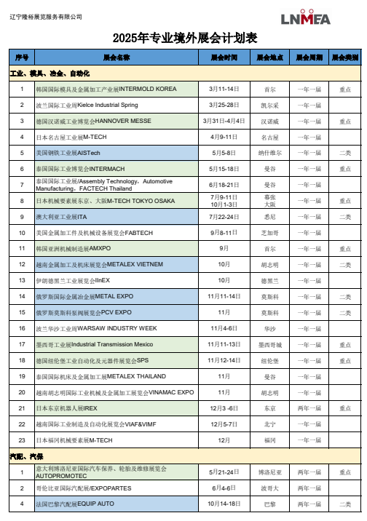
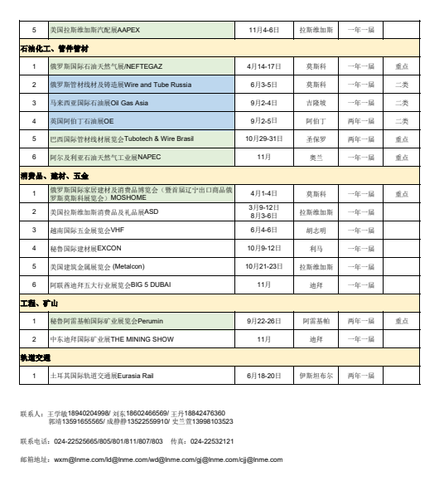

经贸频道

关税壁垒遮蔽全球经济复苏曙光

全球经济增长态势不容乐观，贸易壁垒升级已成为全球经济复苏的重要潜在风险。美国奉行“本国优先”的贸易保护主义，不仅使欧洲经济面临重创，还会引发地缘政治层面的深远影响，更让美国本土企业和消费者承担沉重代价。中国始终致力于推进高水平对外开放，推动多边自由贸易体系发展，为世界经济注入稳定性和确定性。实践证明，坚持开放合作才是推动全球经济增长的正确道路。
当前，全球经济复苏的曙光正被不断升高的关税壁垒阴影所遮蔽。经济合作与发展组织（OECD）在最新一期《经济展望》报告中指出，全球经济增长态势不容乐观，2025年全球经济增速预计将放缓至3.1%，2026年恐将进一步降至3.0%。报告特别警告，贸易壁垒升级已成为全球经济复苏的重要潜在风险。
报告称，若美国进一步对所有非大宗商品的进口产品加征关税，而其他国家采取相应反制措施，全球经济将面临更大的不确定性。据OECD测算，到第三年，全球产出可能下降约0.3个百分点，全球通胀率在头3年平均每年可能上升0.4个百分点。如果叠加政策不确定性上升、金融市场波动加剧，全球企业投资和家庭支出将承受更大压力，经济下行风险会显著上升。
“美国一咳嗽，欧洲就感冒”。美欧贸易摩擦加剧，欧元区经济面临重创。作为全球主要经济体之一，面对美国步步紧逼的关税“大棒”，欧盟难以独善其身。近期，欧洲央行行长拉加德在欧洲议会经济和货币事务委员会听证会上直言，美国贸易政策的转变正对欧元区经济产生深远影响。她指出，全球经济紧密相连，贸易摩擦升级不仅推高生产成本、扰乱供应链，还可能导致贸易报复，进一步削弱市场信心。对于深度融入全球产业链的欧元区而言，形势尤为严峻。欧洲央行分析指出，美国如对欧洲进口产品加征25%关税，预计将使欧元区当年经济增速下降约0.3个百分点；若欧盟采取反制措施，损失可能扩大至0.5个百分点。此外，短期内欧元贬值和贸易壁垒增加或将推高通胀，而长期来看，经济活动减弱又将抑制通胀。欧洲央行必须保持警惕并随时准备采取行动以保持价格稳定。
欧洲汽车制造商协会数据显示，美国是欧洲汽车的第二大出口市场，2024年欧盟向美国出口了近75万辆新车，价值约385亿欧元。欧洲汽车制造商协会总干事西格丽德·德弗里斯警告称，美国对欧洲汽车进口加征25%关税，将严重挤压企业利润空间，迫使制造商调整全球战略，重新评估在美投资布局。其中，保时捷和梅赛德斯—奔驰受创最重，预计美国的新关税举措可能使保时捷损失34亿欧元。法拉利公司计划将美国市场部分车型提价10%，而阿尔法·罗密欧和玛莎拉蒂母公司斯特兰蒂斯则警告称，美国加征关税措施可能影响意大利的生产水平。
美国的单边贸易政策不仅冲击欧洲经济，还在削弱跨大西洋伙伴关系，引发地缘政治层面的深远影响。保加利亚资深国际关系评论员，曾担任总理外交政策顾问、部长会议国家安全委员会秘书等职务的博扬·楚科夫指出，美国政府的贸易保护主义正在动摇欧美之间的经济合作基础。“欧洲长期享受美国所主导的国际金融体系庇护，而美新一届政府正试图彻底颠覆这一格局。”楚科夫认为，欧盟并不是一个同质化的组织，各个国家发展速度快慢不均。若欧洲经济持续下行，保加利亚等东欧国家或将成为首批受害者，社会甚至政治风险或将随之加剧。
讽刺的是，“本国优先”的贸易保护主义，不仅未能给美国经济带来预期的利好，反而让本国企业和消费者承担了沉重的代价。彼得森国际经济研究所的研究显示，美国对加拿大、墨西哥和中国商品加征的关税，预计将使普通美国家庭每年额外损失超过1200美元。与此同时，贸易壁垒的连锁反应正逐步显现。加拿大和墨西哥已宣布对美国实施反制，其他贸易伙伴可能跟进。不断升级的贸易战，不仅扰乱全球供应链，也将推高美国企业成本，削弱其出口竞争力，令制造业企业面临更大市场压力。最终，这场贸易战的代价，将由美国企业和消费者共同承担。
在美国挥舞关税“大棒”、推行单边主义之际，中国始终致力于推进高水平对外开放，推动多边自由贸易体系发展，为世界经济注入稳定性和确定性。
近日，中国发布《2025年稳外资行动方案》，从有序扩大自主开放、提高投资促进水平、增强开放平台效能、加大服务保障力度等4个方面提出20条有力措施。这一系列举措，为全球企业提供了更多合作机会，进一步巩固了中国在国际市场中的吸引力。不仅如此，在不久前召开的中国发展高层论坛2025年年会上，来自21个国家和地区的86位跨国企业正式代表齐聚北京，其中包括27家美国企业和28家欧洲企业，涵盖金融、汽车、医药、食品等多个行业。即便在部分西方政客鼓吹“脱钩断链”的背景下，西门子、宝马、苹果、雀巢、汇丰等世界知名企业仍坚定选择中国市场。
欧洲战略界也持续释放对华合作信号。欧盟委员会副主席谢夫乔维奇表示，中国是欧盟的重要合作伙伴，欧方愿以建交50周年为契机深化经贸合作，通过对话解决分歧。法国外交部部长巴罗也明确表态，法方支持自由贸易，反对“脱钩断链”，希望通过高质量对话超越差异和分歧，开展平等互惠合作，扩大双向投资，实现互利共赢。这些表态充分表明，尽管全球政治格局日趋复杂，欧洲有识之士依然高度认可中国市场的开放性和重要性。
吹灭别人的灯，不会让自己更加光明；阻挡别人的路，最终只会把自己的路堵住。面对全球经济的不确定性，中国用实际行动证明，坚持开放合作才是推动全球经济增长的正确道路。
信息来源：经济日报

辽宁省机电产品进出口企业联合会

主编：孔维华 责任编辑：赵阳
地址：辽宁省沈阳市沈河区青年北大街51号 邮编：110013 网址：www.lnmea.com
电话：024-22525665 传真：024-22532121 电子信箱：ldj@lnme.com.

